**KONKURS PRZYRODNICZY**

## „Powietrze i zjawiska atmosferyczne”

**NA01062_**

**Imię i nazwisko ucznia.....................................................................................**

**Klasa .................................................................................................................**

W warunkach panujących na Ziemi woda może występować jednocześnie w trzech stanach skupienia. Przemiana wody w lód i lodu w wodę zachodzi w temperaturze 0 0C. Powolne przechodzenie wody w parę wodną nazywamy parowaniem, które odbywa się w każdej temperaturze. Para wodna jest niewidoczna. Mgła unosząca się w powietrzu jest skupiskiem małych kropelek wody, które powstały w wyniku skroplenia pary wodnej w chłodnym powietrzu.

Burzliwe przechodzenie wody w parę wodną zachodzące w temperaturze 100 0C (pod ciśnieniem 1013 hPa) nazywamy wrzeniem. Gdy ciśnienie nad wodą jest większe niż 1013 hPa, woda wrze w temperaturze wyższej niż 100 0C.

1. Jaka jest wartość temperatury topnienia lodu?

a. 2 0C

b. 0 0C

c. 1 0C

1. Jaka jest wartość temperatury krzepnięcia wody?

a. -1 0C

b. -2 0C

c. 0 0C

1. W jakim stanie skupienia jest woda w mgle unoszącej się nad jeziorem?

a. stałym

b. ciekłym

c. gazowym

1. Przejście gazu w stan ciekły to proces zwany:
   1. parowaniem
   2. skraplaniem
   3. krzepnięcie
2. Głównymi składnikami powietrza pod względem ich procentowej zawartości są:
   1. tlen i azot
   2. tlen i dwutlenek węgla
   3. azot i dwutlenek węgla
3. Wiatr jest to:
   1. pionowy ruch powietrza z obszaru wysokiego ciśnienia do obszaru niskiego ciśnienia
   2. poziomy ruch powietrza z obszaru wysokiego ciśnienia do obszaru niskiego ciśnienia
   3. poziomy ruch powietrza z obszaru niskiego ciśnienia do obszaru wysokiego ciśnienia
4. Osad w postaci cienkich, lodowych igiełek lub łusek narastających podczas mrozu to:
   1. mgła
   2. szron
   3. sadź
5. Do osadów atmosferycznych zaliczamy:
   1. szron, rosa, mżawka, sadź
   2. sadź, szron, rosa, gołoledź
   3. gołoledź, śnieg, grad, rosa
6. Do składników pogody zaliczamy:
   1. termometr i wiatr
   2. ciśnienie atmosferyczne i deszczomierz
   3. zachmurzenie nieba i wiatr

Tomek obserwował pogodę 3, 4 i 5 grudnia . Swoje spostrzeżenia zapisał w tabelce:

|  |  |  |  |
| --- | --- | --- | --- |
|  | 3 grudnia | 4 grudnia | 5 grudnia |
| zachmurzenie | brak | duże | bardzo duże |
| opady | brak | brak | deszcz i śnieg |
| temperatura w południe | -1oC | +3oC | 0oC |
| wiatr | brak | silny | silny |

10. Którego dnia, Tomek wychodząc na dwór, musi założyć ocieplaną kurtkę i czapkę oraz zabrać parasol?

* 1. 3 grudnia
  2. 4 grudnia
  3. 5 grudnia
  4. 3,4 i 5 grudnia

11. Najładniejsza pogoda była:

1. 3 grudnia
2. 4 grudnia
3. 5 grudnia
4. cały czas

12. Na którym układzie współrzędnych możesz zaznaczyć temperaturę powietrza w dniach 3, 4 i 5 grudnia?

temp. 0C dni grudnia dni grudnia opady, wiatr, temp.0C

dni zachmurzenie temperatura 0C dni

i opady i opady

a b c d

13. Rozwiązując zadania 10, 11, 12 uczyłeś się :

a. prowadzić obserwacje

b. zapisywać spostrzeżenia

c. korzystać z informacji

d. odczytywać temperaturę

14. Do pomiarów ciśnienia atmosferycznego służy:

* 1. wiatromierz
  2. ciśnieniomierz
  3. barometr

15. We wtorek wiał porywisty północno – wschodni wiatr. Która strzałka przedstawia prawidłowy kierunek wiatru

a b c d

16. Który z podanych przyrządów użyłbyś do pomiaru kierunku wiatru?

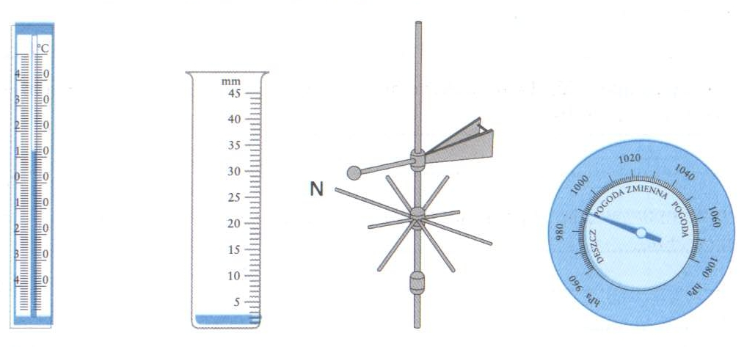

a b c d

17. Oblicz średnią dobową temperaturę powietrza na podstawie następujących danych z obserwacji:

|  |  |  |  |  |
| --- | --- | --- | --- | --- |
| Godzina | 7:00 | 13:00 | 19:00 | 23:00 |
| T 0C | 6 o C | 13 o C | 9 o C | 8 o C |

a. 15,5 0C

b. 9 0C

c. 1,5 0C

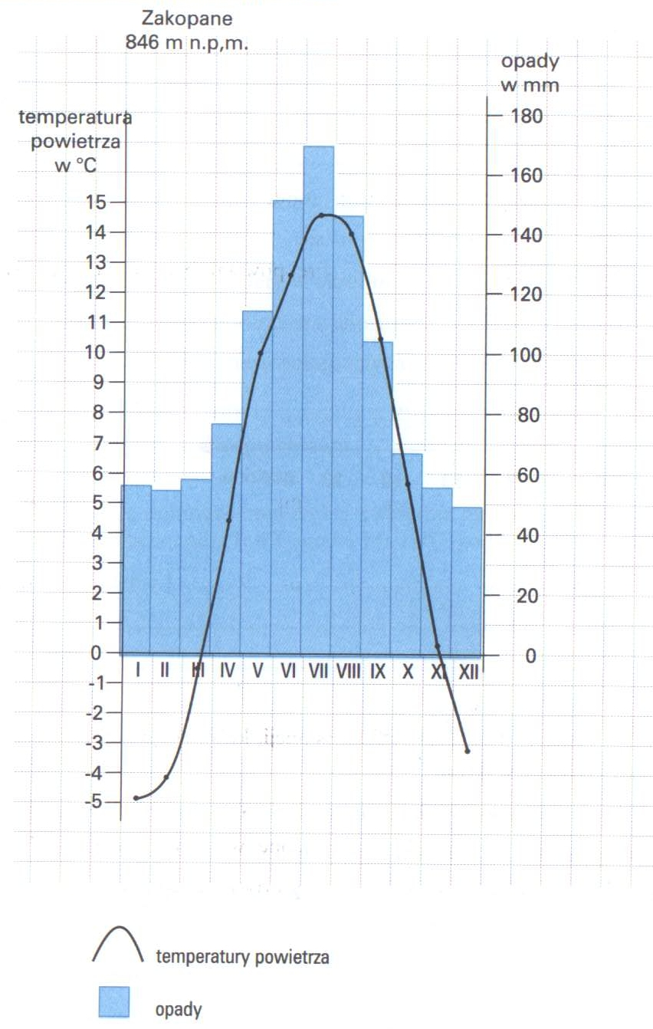

18. Odczytaj z wykresu ile stopni wynosi średnia temperatura powietrza najcieplejszego miesiąca w Zakopanem.

a. 14,50C

b. 170C

c. 160C

19. Oblicz różnice temperatury między najcieplejszym, a najzimniejszym miesiącem w Zakopanem.

a. 9,5 0C

b. 19,5 0C

c. 12 0C

20. Odczytaj z wykresu w jakim miesiącu występują najniższe opady.

a. styczeń

b. lipiec

c. grudzień

21. Jednym z najczęściej występujących związków chemicznych w zanieczyszczonym powietrzu jest:

a. tlenek siarki

b. dwutlenek węgla

c. ozon

22. Człowiek swoją działalnością zmniejsza zanieczyszczenie powietrze przez:

a. wysiewanie nawozów sztucznych

b. stosowania katalizatorów

c. rozpylanie środków ochrony roślin

23. Do naturalnych źródełzanieczyszczeń powietrza należą:

a. wybuchy wulkanów

b. spalanie śmieci

c. procesy chemiczne w zakładach przemysłowych

24. Najlepszymi wskaźnikami czystości powietrza są:

a. mchy

b. glony

c. porosty

25. Wskaż, który czynnik wywołuje efekt cieplarniany:

a. dwutlenek węgla

b. ozon

c. freon

26. Zaznacz, który schemat przedstawia prawidłowe powstawanie efektu cieplarnianego.

a. spalanie zachodzące w przyrodzie np. spalanie paliw - podniesienie poziomu  mórz i oceanów - stopienie części lodowców - zalanie części lądów - wzrost zawartości dwutlenku  węgla w powietrzu - ocieplenie klimatu  czyli wzrost średniej temperatury powietrza.

b. spalanie zachodzące w przyrodzie np. spalanie paliw - wzrost zawartości dwutlenku  węgla w powietrzu - ocieplenie klimatu czyli wzrost średniej temperatury powietrza - stopienie części lodowców - podniesienie poziomu  mórz i oceanów - zalanie części lądów.

c. spalanie zachodzące w przyrodzie np. spalanie paliw - ocieplenie klimatu czyli wzrost średniej temperatury powietrza - wzrost zawartości dwutlenku  węgla w powietrzu - podniesienie poziomu  mórz i oceanów - stopienie części lodowców - zalanie części lądów.

27. Dziura ozonowa powiększa się na skutek emisji do atmosfery:

a. freonów  
b. dwutlenku węgla  
c. tlenków siarki

28. Dlaczego nie należy używać aerozoli?

a. posiadają szkodliwy gaz, który powoduje dziurę ozonową;   
b. zbyt mocno pachnie i uszkadza nos;   
c. bo jest zbyt drogi i na krótko wystarcza

29. Główną przyczyną powstawania "kwaśnych deszczy" są:

a. tlenki siarki i azotu  
b. freon i ozon  
c. metale ciężkie

30. Jakie szkody mogą wyrządzić kwaśne opady:

a. niszczą budowle z wapieni i piaskowców

b. topnienie lodowców

c. występowanie chorób układu oddechowego

**Brudnopis**

...........................................................................................................................................................................................................................................................................................................................................................................................................................................................................................................................................................................................................................................................................................................................................................................................................................................................................................................................................................................................................................................................................................................................................................................................................................................................................................................................................................................................................................................................................................................................................................................................................................................................................................................................................................................................................................................................................................................................................................................................................................................................................................................................